Práce pro žáky 4. ročníku 6. - 10 dubna 2020
ČESKÝ JAZYK
V tomto týdnu můžete průběžně procvičovat slovní druhy (řazení slovních druhů k jejich číslům 1 – 10), skloňování podstatných jmen všech rodů, jejich zařazení ke vzorům, opakovat vyjmenovaná slova a slova příbuzná zdůvodňovat psaní y-ý, i-í, zdůvodňovat všechny pravopisné jevy ,na které v textu ,,narazíte“. Opakovat osoby , číslo, čas a způsob u sloves ,pád ,číslo, rod, a vzor u podstatných jmen. V procvičování je dobré využívat doporučené internetové stránky ( v záložce rodičům). V těchto cvičeních je dobré mít před sebou napsané přehledy PÁDŮ, ČÍSEL, RODŮ, VZORŮ, OSOB, ČÍISEL, ČASŮ, ZPŮSOBŮ. Toto dětem pomáhá.

Tento týden se budeme věnovat učivu : STAVBA VĚTY JEDNODUCHÉ
Toto učivo není pro žáky úplně nové, budeme prohlubovat učivo ze 3. ročníku.
UČ str. 158 cv.1 ( u 1 c) je dobré nejdříve vyhledat slovesa a podle jejich počtu určit počet vět)
cv.2, 3, 4 – pokud budete psát do sešitu, je dobré napsat každou větu na zvláštní řádek, skladební dvojice vyznačíme modrou vlnovkou, na ostatní používáme pravítko.
cv.5 úkoly se sovičkou patří mezi náročnější
cv.6 je možné udělat částečně na folii
V těchto cvičeních je dobré mít před sebou napsané přehledy PÁDŮ, ČÍSEL, RODŮ, VZORŮ, OSOB, ČÍISEL, ČASŮ, ZPŮSOBŮ. Toto dětem pomáhá. ČJ PS str. 49 – 50

SLOH – Z českých dějin – Pověst o svatém Václavu UČ str.175 cv.1 a 2 (známe z hodin vlastivědy) Cvičení 3 – 6 si necháme na příští týden.
Čítanka číst do strany 123 – 126, průběžně budeme doplňovat učivo vlastivědy
vybranými texty z čítanky
MATEMATIKA
ZLOMKY UČ str.116 - 117
Toto učivo je pro děti nové, děti je však dobře zvládají. Je dobré používat názorné obrázky – tak jako např. v učebnici v příkladu 1. Důležitá je zelená tabulka na straně 117. Děti zlomky čtou a zapisují – příklad 8
UČ str.117 př. 6 a 7 napsat do sešitu
Geometrie – UČ str.110 . OBDÉLNÍK A ČTVEREC - procvičování, rýsovat, počítat obvody těchto obrazců – procvičování. Procvičovat vzorce pro jejich obvody.
U rýsování obdélníku a čtverce si vždy uděláme náčrt – od ruky, popíšeme.
Následně pak narýsujeme. Silněji vytáhneme to, co jsme měli narýsovat
VLASTIVĚDA
UČ str.50
HUSITSKÉ VÁLKY
Číst, odpovídat na modré otázky vedle článku str.50. Udělat si stručný zápis.
PS VL str.21 – úkol 1,2 (obrázky husitských zbraní jsou v čítance na str.137 nakreslit a popsat všechny), 3
Číst v čítance str.136 – 137 Učivo je možné doplnit zajímavostmi z knih, časopisů, internetu. Důležité je stále procvičovat orientaci na mapě, na co v textu narazíte( i v jiných předmětech), to ukázat na mapě.
PŘÍRODOVĚDA
UČ str.79 – 82 K ČEMU JSOU NÁM DOBRÉ - ROSTLINY
Přečíst si,prohlédnout si obrázky. Zjistit kterou část rostlin využíváme ( kořen , stonek, list, květ, plod, semena.) Udělat jednoduchý zápis podle – CO JE DŮLEŽITÉ na str.85, stručně odpovídat na otázky UČ str.85 / 1 a 2 PS str.28 otázka 1.Nejdříve obrázky vybarvit, k číslům napsat jejich název a stručně napsat jak člověk rostlinu nebo její část využívá.
Učivo je možné doplnit zajímavostmi z internetu, knih, časopisů, vlastním pozorováním přírody atd.

Angličtina
Tento týden si zopakujeme slovíčka o Velikonocích. Pokud si můžeš vytisknout pracovní listy, tak s chutí pracuj
V učebnici na str. 77 si přečti článek o Hot cross buns (je to tradiční anglická specialita na Velikonoce), slovíčka jsou tady.
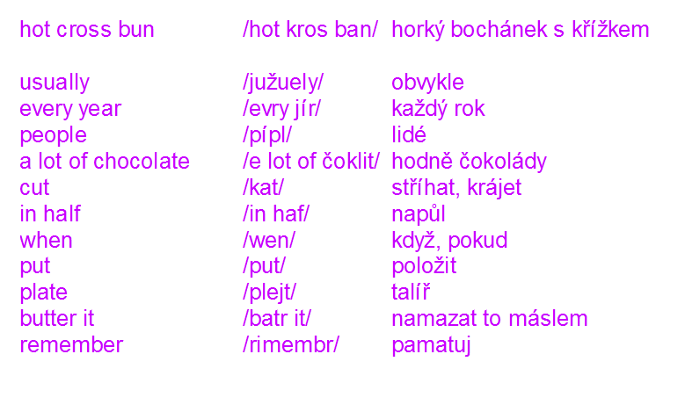

Dále jsou pracovní listy a slovíčka k vytisknutí.
Good luck and Happy Easter!
